附件3：

服装家纺自主品牌建设情况调查工作
网 上 填 报 与 审 核
操 作 指 南
（2012年版）

中华人民共和国工业和信息化部
二〇一二年二月

目 录

第一部分 企业网上填报··············································1
（一）操作步骤·····················································1
第一步：注册·······················································1
第二步：填报·······················································3
第三步：打印·······················································4
（二）说明·························································4
1.如何找回密码·····················································4
2.如何修改注册信息和密码···········································4
3.“确认提交”后发现有误如何操作···································4
第二部分 地方网上审核··············································5
（一）操作步骤·····················································5
第一步：登录·······················································5
第二步：修改密码···················································6
第三步：审核·······················································6
（二）说明·························································6
1.如何开启企业修改权限·············································6
2.如何找回密码·····················································7
3.“审核”栏状态···················································7

为顺利开展服装家纺自主品牌建设情况调查工作，制定本操作指南。本操作指南分为两个部分：“企业网上填报”和“地方网上审核”，分别给出了具体操作步骤、注意事项和说明。
第一部分 企业网上填报
（一）操作步骤
第一步：注册
1.登录中国纺织服装品牌网（www.texbrand.org.cn），点击首页左侧“品牌调查填报系统”入口（见图1-1），进入填报系统首页（见图1-2）。

图1-1 网站首页“品牌调查填报系统”入口
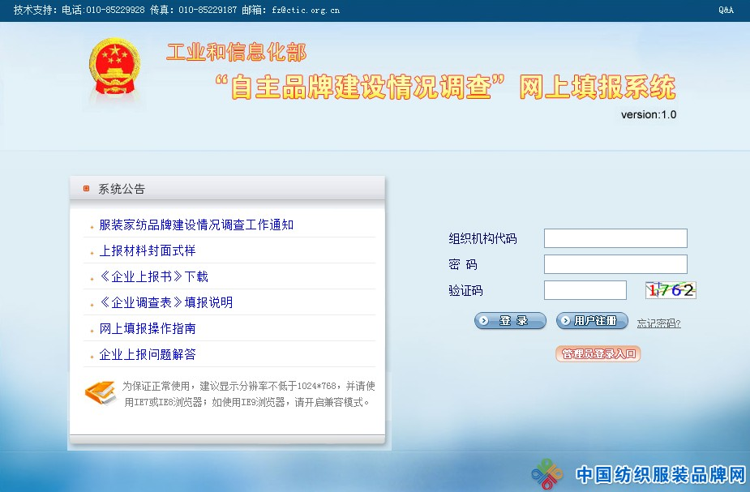
图1-2 填报系统首页
* 注意：为保证正常使用，建议屏幕分辨率不低于1024*768，并请使用IE7或IE8浏览器；如使用IE9浏览器，请开启兼容模式。
2.点击填报系统首页“用户注册”，进入企业注册页面（见图1-3），真实、有效填写组织机构代码、企业名称、通讯地址、注册地、自主品牌信息等资料。注册完成后，系统将提示“注册成功！登录后填写调查表”（见图1-4），点击“确定”。
* 注意：组织机构代码为8位数字和最后1位字码连写，共9位；注册时，请务必使用有效电子邮箱，以备找回密码用。
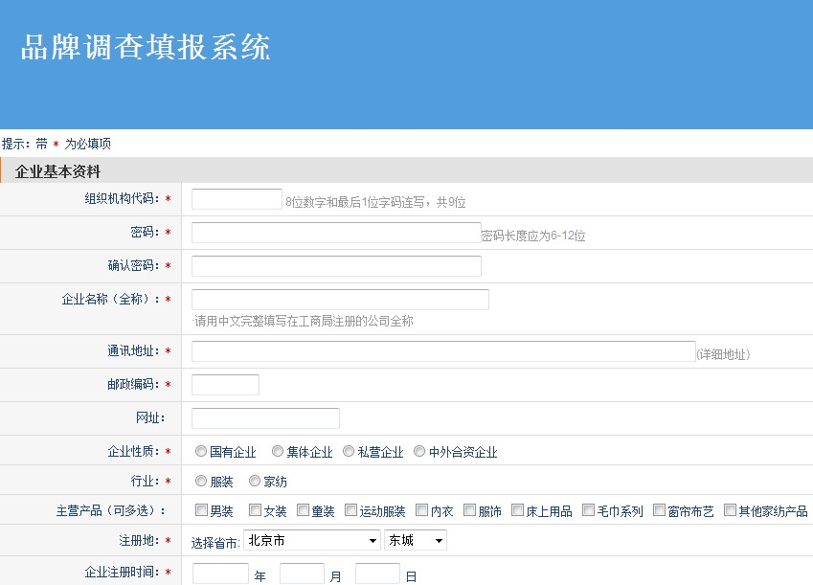
图1-3 企业注册页面（上部分）
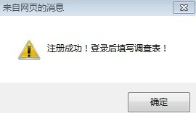
图1-4 注册成功提示
第二步：填报
1.点击确定后，系统自动返回进入填报系统首页。以9位组织机构代码登录。
2.登录后，进入填报页面，点击“2010年服装家纺自主品牌建设情况调查表”，认真阅读“填报说明”。
3.按照“填报说明”中的要求，逐项真实填写2010年调查表。
* 注意：不可空缺，注意每项指标的单位；以万元/万美元为单位的，需精确到小数点后两位；未完成调查表的填写时，可点击“暂时保存”，保存已填信息以备续填；点击“确认提交”前，务必点击“暂时保存”后“打印”核查；点击“确认提交”后，修改权限自动关闭，调查表不可更改。（见图1-5）

图1-5 调查表下方按钮
4.填报完成后，如核查有误，可直接进行相应修改；核查无误后，点击“确认提交”，系统提示“2010年调查表已确认提交，请填写2011年调查表”（见图1-6）。
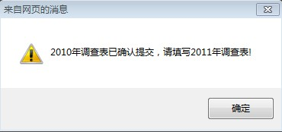
图1-6 调查表“确认提交”提示
5.点击“确定”后，系统自动进入2011年调查表填写页面，按上述要求填写完成后，点击“确认提交”，系统出现“提交成功”提示（见图1-7）。
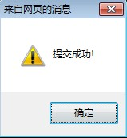
图1-7 调查表“确认提交”提示
第三步：打印
将2010、2011年调查表打印3份，在中国纺织服装品牌网首页或填报页面下载《上报材料封面式样》和《企业上报书》，填写完成后打印3份，连同证明材料（3份），分别加盖公章，装订成册（3份）。
（二）说明
1.如何找回密码：如果忘记登录密码，点击“用户注册”后面的“找回密码”，系统将自动发送新密码到注册用电子邮箱内。
2.如何修改注册信息和密码：登录填报系统后，在左侧功能导航条“注册信息管理”中，进行注册信息和密码修改。
3.“确认提交”后发现有误如何操作：“确认提交”后，如果发现调查表有误，请联系当地工业主管部门，申请开通修改权限，修改调查表并重新提交打印。

第二部分 地方网上审核
（一）操作步骤
第一步：登录
登录中国纺织服装品牌网（www.texbrand.org.cn），点击首页左侧“管理员登录”入口（见图2-1），进入“管理员登录”入口首页（见图2-2）。

图2-1 网站首页“管理员登录”入口

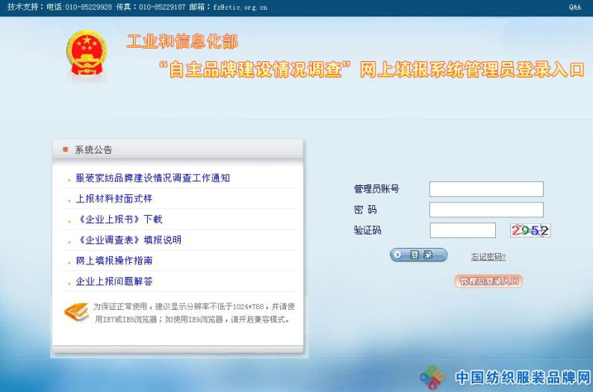
图2-2 “管理员登录”入口首页
* 注意：为保证正常使用，建议屏幕分辨率不低于1024*768，并请使用IE7或IE8浏览器；如使用IE9浏览器，请开启兼容模式。
第二步：修改密码
使用分配的账号和初始密码登录填报系统管理界面，在“注册信息管理”中进行“密码修改”。
第三步：审核
点击“填报管理/企业管理”，分别进入“2010年调查表管理”和“2011年调查表管理”两个页面，在“企业调查表”栏查看本地区企业填报的调查表（见图2-3），并进行审核。对于审核通过的，在“审核”栏点击相应企业名称后的“核对通过”，点击后该企业“审核”栏状态显示为“已审核”。

图2-3 “企业调查表”栏
（二）说明
1.如何开启企业修改权限：上报企业在网上“确认提交”调查表后，调查表修改权限自动关闭。如果某企业因填报有误申请开启修改权限，则地方工业管理部门在确认需要修改后，在该企业“修改权限管理”栏，点击“开启”，可开启该企业修改权限（见图2-4）。
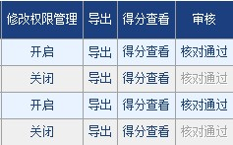
图2-4 “修改权限管理”和“审核”栏
2.如何找回密码：忘记密码时，需由本单位指定联系人联系技术支持单位（联系方式附后），重设密码。
3.“审核”栏状态：对于已完成网上填报的企业，“审核”栏状态显示为“核对通过”（蓝色），地方工业管理部门可对该企业进行网上审核；对于尚未完成网上填报的企业，“审核”栏状态显示为“核对通过”（灰色），地方工业管理部门不可对该企业进行网上审核；网上审核通过的，“审核”栏状态显示为“已审核”。（见图2-5）

已审核
不可审核
可审核

图2-5 “审核”栏三种状态

技术支持单位：
中国纺织工业联合会品牌工作办公室
电 话：010-8522 9928
联系人：惠露露 关晓宇
传 真：010-8522 9187
E-mail: fz@ctic.org.cn

